### git工作流程

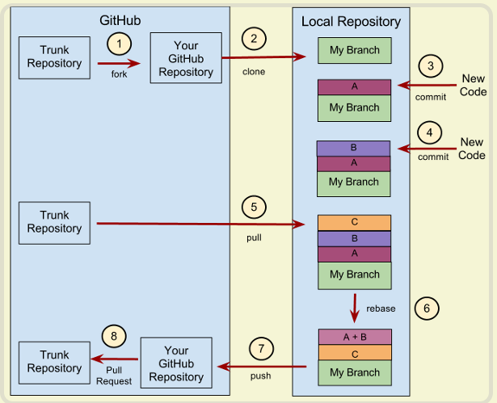

<<将仓库克隆到本地（可fork自己的个人仓库）

<<在本地分支上提交commit（也可将远程仓库代码pull拉到本地）

<<合并commit

<<开发过程中，常与主干同步

<<将当前分支push到远程仓库

<<发出pull request到master分支，将个人工程合并到主分支

### git分支原理

master主分支：（head指向master，master指向提交）

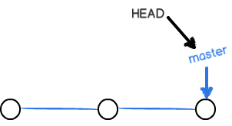

创建新分支：（head指向新branch）

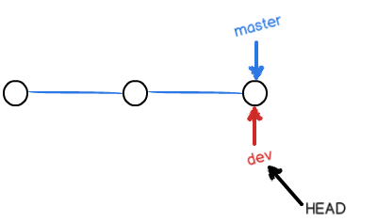

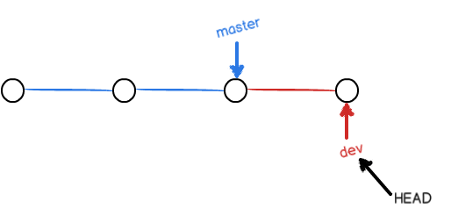-------新提交

合并：

<<master指向dev所指

<<删除dev

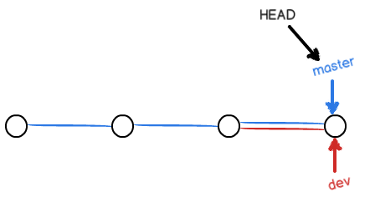

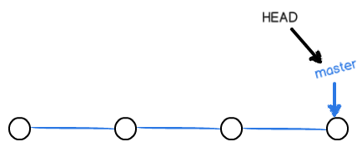

### 如何恰当合并分支：

<<处于dev分支时，首先要切换到master分支，即：git checkout master

<<其次，使用git pull 将主干代码更新到最新，避免被覆盖

<<git merge dev 合并dev到master分支（合并是“快进模式”，即master直接指向dev的当前提交）

<<合并完成后，即可删除dev分支

当git无法自动合并分支时，要解决冲突（把合并失败的文件手动编辑），再提交。